《人文社会科学基础（A）》导学方案
导学教师：田星
写在前面：这门课程的网上学习主要包括三个方面的内容，分别是学习、完成形考任务、发帖。下面将对这门课程的网上学习全流程进行介绍。
一、登录
打开国家开放大学学习网http://one.ouchn.cn/，点击“登录”，输入学号、密码（与班主任沟通获取）、验证码，点击登录。如下图：
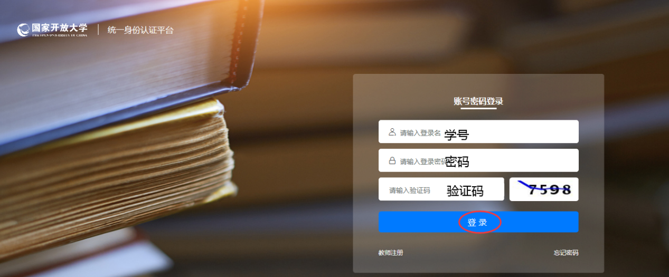
二、学习
进入个人主页后，在“我的课程”中找到《人文社会科学基础（A）》这门课程，点击“去学习”，进入到这门课程的首页。进入首页后，首先查看“课程导学”。 如下图：
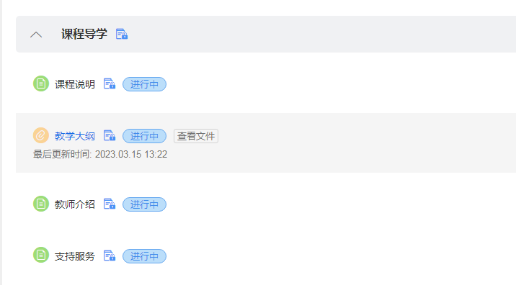
在“课程导学”中，我们可以看到“课程说明”（包括考核方式），此课程为双及格，如下图：
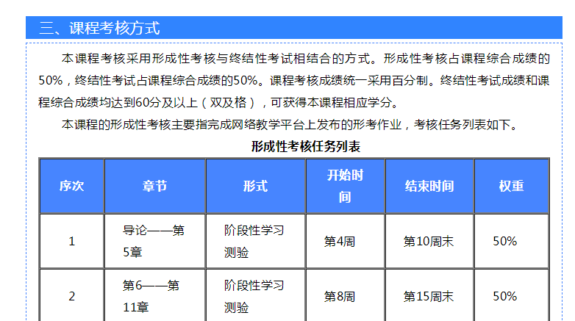

查看完以上内容后，同学们可以点击“返回课程”，回到课程首页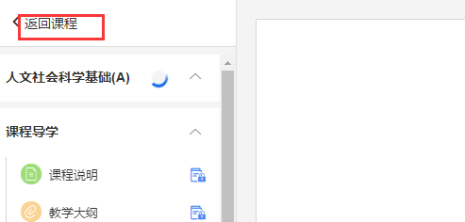
接下来，就会正式进入本门课程的学习，点击“导论-第十一章”，每单元中都有丰富的学习内容，同学们抽空进行学习即可。如下图：
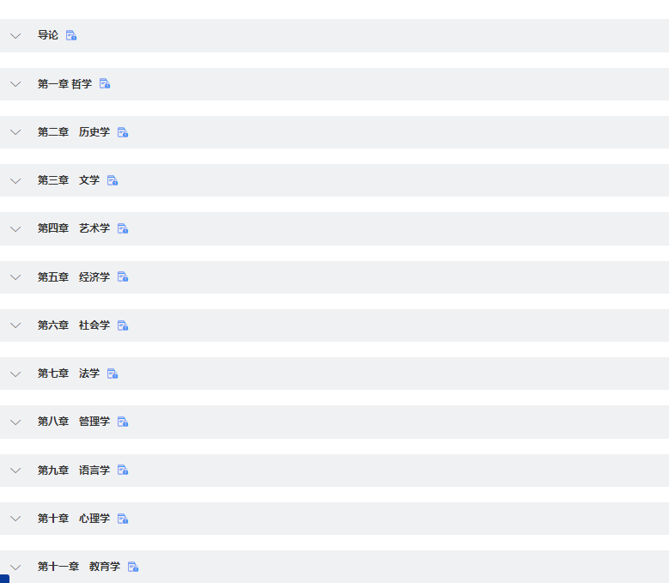
在“分部资源自建区”中，也有丰富的学习内容，如下图：
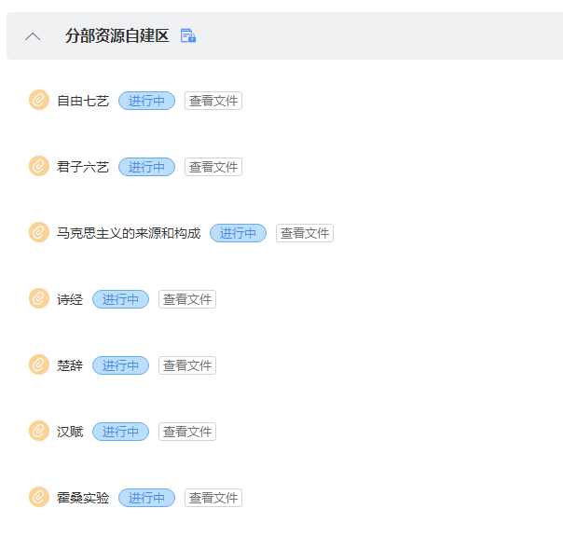

三、形成性考核
进入形考任务有两种方式 ：
一是在课程首页中，点击“课程考核”，如下图：
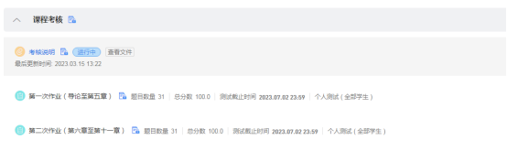
二是在课程首页的最上端，“章节”右边的“形考任务”，如下图：
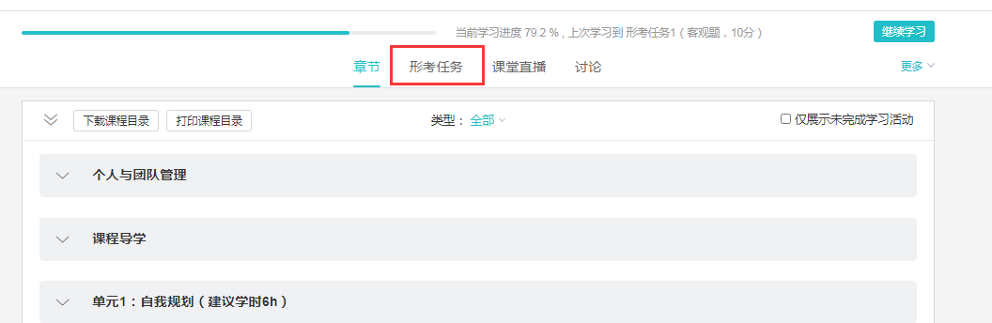
进入形考任务后，会发现这门课的形考任务1和2，这两个形考任务需要全部完成。值得注意的是，每个测试后面都有截止时间，大家要注意在时间节点前完成形考任务的提交。
以形考任务1 为例，点击进入。形考任务1 里面包含30道客观题和1道简答题，有3次作答机会，平台自动记录最高分。依次完成全部形考任务即可。如下图：
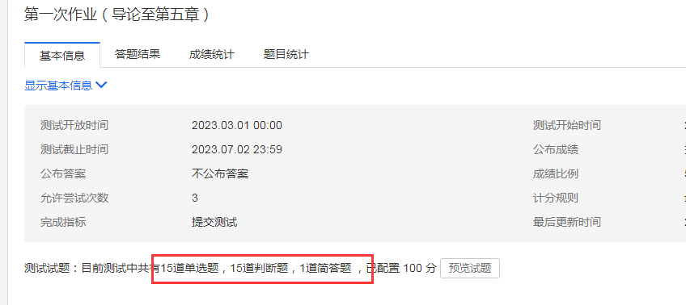
四、论坛发帖。
点击课程首页最上面一行的“讨论”。 如下图：

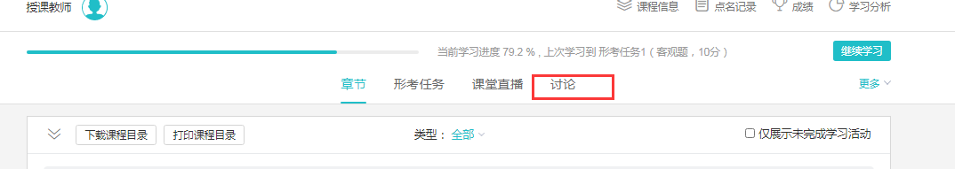
进入论坛后，可点击不同的讨论区进行发帖。如下图：
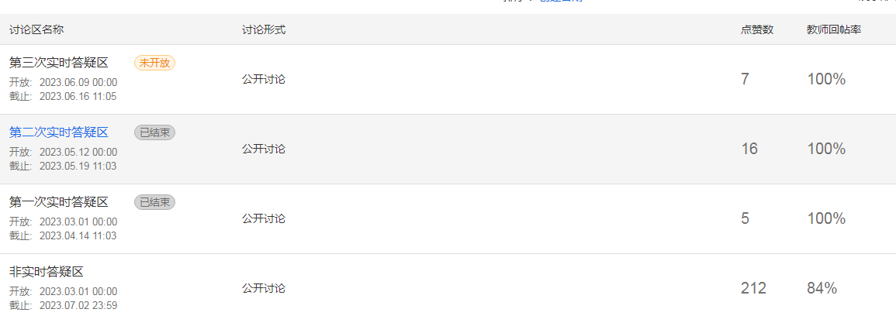
进入讨论区后，点击右侧“发表帖子”， 如下图：
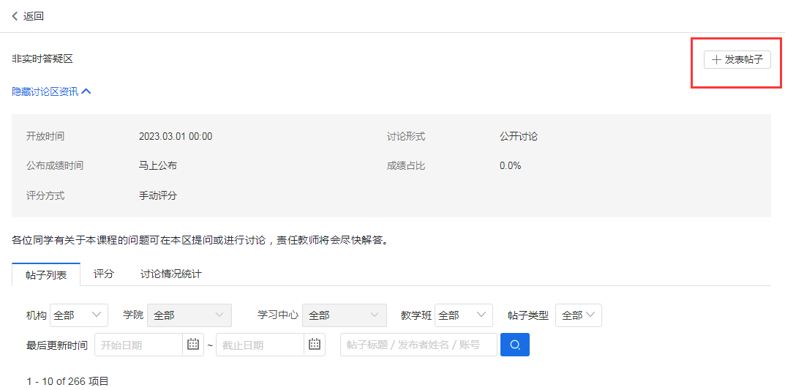
出现如下界面后，键入“标题”与“内容”，点击“保存”，即可完成发帖。如下图：
注意：发帖内容须与课程学习相关，不要发无关内容，不要发重复帖子。
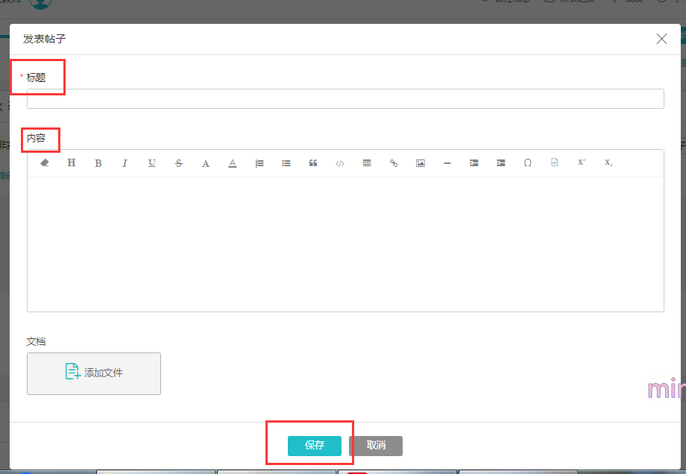
- 查询成绩。
完成学习及形考任务后，系统会自动批阅客观题，辅导老师会批阅主观题，发布成绩，可以在课程首页点击“成绩”查看自己的形考成绩及分数分布情况。如下图：

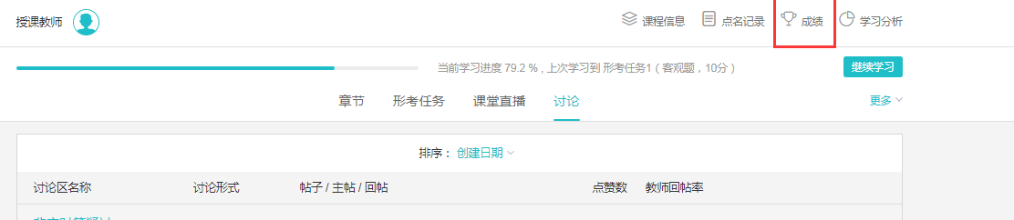
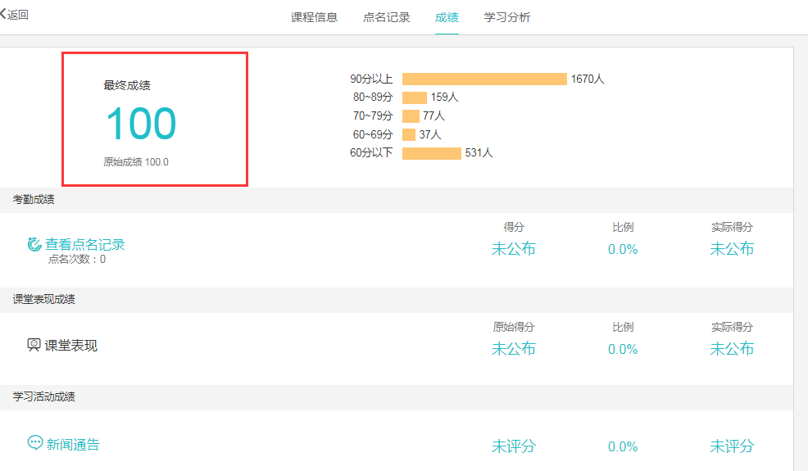
以上五个部分就是这门课程的学习全流程，希望大家认真阅读，顺利完成学习。如在学习中遇到技术性问题，可通过以下方式联系我。最后，祝大家学习愉快！
导学教师联系方式：
田星
电话：18729942889
QQ：814493564
微信：ddsmom

